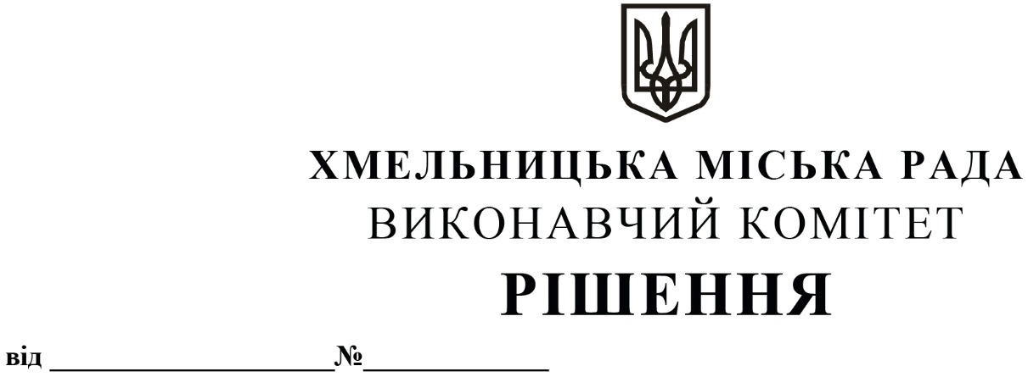

Про продовження 1 Державному пожежно-
рятувальному загону Головного управління
Державної служби України з надзвичайних
ситуацій у Хмельницькій області договору
оренди нежитлового приміщення міської
комунальної власності по вул. Озерній, 20/1
без проведення аукціону

Розглянувши заяву 1 Державного пожежно-рятувального загону Головного управління Державної служби України з надзвичайних ситуацій у Хмельницькій області, керуючись законами України «Про місцеве самоврядування в Україні», «Про оренду державного та комунального майна» (№157- ІХ), згідно з Порядком передачі в оренду державного та комунального майна, затвердженим постановою Кабінету Міністрів України від 03.06.2020 № 483, виконавчий комітет міської ради

В И Р І Ш И В:

1. Продовжити 1 Державному пожежно-рятувальному загону Головного управління Державної служби України з надзвичайних ситуацій у Хмельницькій області договір оренди нежитлового приміщення загальною площею 1105,1 кв.м по вул. Озерній, 20/1 без проведення аукціону для розміщення підрозділів 1 Державного пожежно-рятувального загону ГУ ДСНС України у Хмельницькій області строком на два роки і одинадцять місяців.

2. Управлінню комунального майна, яке діє від імені виконавчого комітету Хмельницької міської ради, отримувачу коштів та орендарю продовжити договір оренди нерухомого майна після затвердження сесією міської ради примірного договору оренди та Методики розрахунку орендної плати.

3. Контроль за виконанням рішення покласти на заступника міського голови В. Гончарука.

Міський голова О. СИМЧИШИН

